ADORAČNÍ DEN FARNOSTI
11. 8. 2019
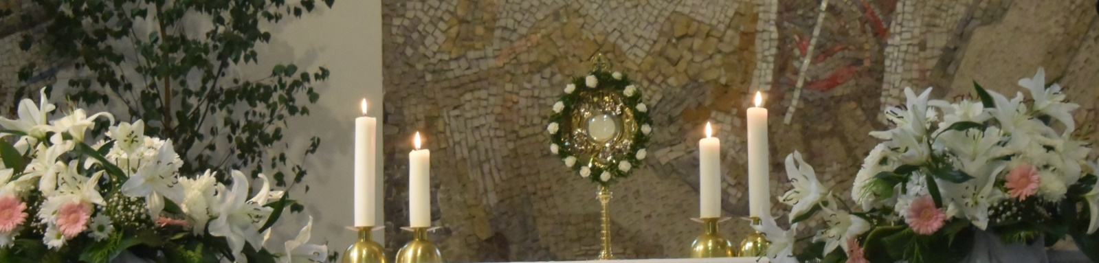
Eucharistická adorace je jedním z projevů úcty ke Kristu,
přítomnému v proměněné (konsekrované) hostii.
Při adoraci se podle lidských měřítek jakoby nic neděje,
ale přitom se zde nebe dotýká země v hloubce našeho nitra.
Toto setrvání v Boží přítomnosti je pravděpodobně nejvyšší stupeň zakoušení nebe v tomto našem životě.

My křesťané poklekáme před Nejsvětější svátostí,
protože věříme a poznáváme,
že v ní je přítomen jediný pravý Bůh.
Skláníme se před Bohem, který se jako první sklonil k člověku.

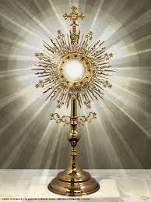
ČTVRTHODINKA PŘED NEJSVĚTĚJŠÍ SVÁTOSTÍ
Není nutné mnoho vědět, aby ses mi líbil – stačí, že mě miluješ.
Mluv se mnou tak, jako bys mluvil s nejlepším přítelem.
Chceš za někoho, o něco poprosit?
Řekni mi jeho jméno a pověz, co chceš, abych pro něj udělal. Vypros mnoho, neváhej prosit. Mluv ke mně jednoduše a upřímně, o chudých, které chceš utěšovat, o nemocných, které vidíš trpět, o zbloudilých, které toužíš vrátit na správnou cestu. Řekni mi o každém alespoň slovo.
Potřebuješ nějakou milost pro sebe?
Jestli chceš, napiš mi něco jako listinu se vším, co potřebuješ.
Přijď a přečti ji v mé přítomnosti. Řekni mi otevřeně, že jsi snad pyšný, sobecký, nestálý, nedbalý…, a potom mě popros, abych ti přišel na pomoc. Zbav se toho všeho s větším nebo menším úsilím, tak jak chceš. Nestyď se! Je mnoho spravedlivých, mnoho svatých v nebi, kteří měli přesně stejné chyby jako ty. Ale pokorně se modlili a později se od hříchu osvobodili. Neváhej také prosit o své zdraví, o šťastné dokončení své práce, obchodu nebo studiích. Vše to ti mohu dát a dám. A přeji si, abys mě o to prosil, pokud to není proti tvé svatosti, ale pro ni. Co potřebuješ zrovna dnes? Co pro tebe mohu udělat?
Kdybys viděl, jak moc si přeji ti pomoci.
Máš právě nějaký plán?
Řekni mi o něm. Čím se zabýváš? Na co myslíš? Co si přeješ?
Co mohu udělat pro tvého bratra, tvoji sestru, pro tvé přátele, pro tvou rodinu, pro tvé představené? Co pro ně chceš udělat?
A co já: nepřeješ si, abych byl veleben? Nechtěl bys udělat něco dobrého pro své přátele, které máš velmi rád a kteří možná žijí bez myšlenky na mě? Řekni mi: co dnes budí tvoji pozornost? Co si toužebně přeješ? Co děláš proto, abys toho docílil? Řekni mi to, když se ti něco nepovede a já ti povím důvod tvého neúspěchu. Nechceš si mě získat pro sebe? Jsem Pán srdcí a i s mírným násilím je přivedu tam, kam chci, aniž bych narušil jejich svobodu.
Cítíš se smutný, nebo máš špatnou náladu?
Pověz mi ve všech detailech, proč jsi smutný? Kdo tě zranil? Kdo urazil tvoji sebelásku? Kdo tebou opovrhoval? Řekni mi všechno a brzy se dostaneš tak daleko, kdy mi řekneš, že podle mého příkladu všechno odpustíš, všechno zapomeneš. Jako odplatu přijmeš moje utěšující požehnání. Máš strach? Cítíš ve své duši neurčitý smutek, který je sice neoprávněný, ale přesto ti nepřestává rozdírat tvé srdce? Vrhni se mé prozřetelnosti do náruče! Jsem u tebe, na tvé straně. Vidím všechno, slyším všechno a ani na okamžik tě neopustím. Vnímáš odpor u lidí, kteří tě dříve měli rádi?, kteří na tebe teď zapomněli, vzdálili se od tebe a to bez nejmenšího důvodu? Pros za ně a já je přivedu zpět na tvou stranu, jestliže nebudou překážet na cestě tvojí svatosti.
Nechceš mi sdělit nějakou radost?
Proč se mi nesvěříš, jsem přeci tvůj přítel? Pověz mi, co od poslední návštěvy u mě utěšilo tvoje srdce, co tě rozesmálo? Třeba jsi zažil příjemné překvapení. Možná, že jsi obdržel radostné zprávy, dopis, znamení náklonnosti. Možná, že jsi překonal nějakou těžkost a dostal ses z beznadějné situace. To vše mě zajímá, na tom všem mám podíl. Jednoduše mi řekni: DĚKUJI, MŮJ OTČE!
Nechceš mi něco slíbit?
Čtu si v hlubině tvého srdce. Člověk se dá lehce oklamat, ale Bůh ne. Takže se mnou mluv zcela upřímně a otevřeně. Rozhodl ses už nehřešit, zříci se předmětu, který ti škodí, už nečíst tu knihu, která dráždila tvoji představivost, už se nestýkáš s člověkem, který narušil mír tvé duše? Budeš k člověku, kterého jsi dosud vnímal jako nepřítele, který tebou opovrhoval, zase mírný a laskavý? Dobře, jdi zpět k svému obvyklému životu, svému zaměstnání, své práci, ke své rodině, ke svému studiu. Ale nezapomeň na tuto čtvrthodinku, kterou jsme zde spolu strávili. Zachovej si, pokud je to možné, mlčení, skromnost, vnitřní koncentraci a lásku k bližnímu. Miluj moji matku, která je také tvojí matkou.
A zase přijď se srdcem, které bude ještě více naplněno láskou, které se ještě více obětovalo mému duchu. Pak najdeš v mém srdci každý den novou lásku, nové dobrodiní, nové útěchy. sv. Antonín Maria Claret

SVÁTOST OLTÁŘNÍ

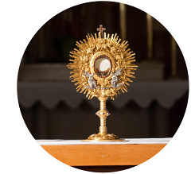

Svátost oltářní - Tělo a Krev Pána Ježíše pod způsobami chleba a vína.
Pán Ježíš ustanovil svátost oltářní při poslední večeři:
„Když jedli, vzal Ježíš chléb, požehnal, lámal a dával učedníkům se slovy: „Vezměte, jezte, toto je mé tělo.“ Pak vzal kalich, vzdal díky a podal jim ho se slovy: „Pijte z něho všichni. Neboť toto je má krev, která zpečeťuje smlouvu a prolévá se za mnohé na odpuštění hříchů.“ Mt 26,26-28
Proměnil víno ve svou krev, ale tak, že způsoby chleba a vína zůstaly nezměněny.
Svátost oltářní je nejen svátost, ale také oběť.
Ježíš řekl: „Kdo jí mé tělo a pije mou krev, má život věčný a já ho vzkřísím v poslední den. Neboť mé tělo je pravý pokrm a má krev pravý nápoj. Jan 6, 54-56 Ustanovení svátosti oltářní si připomínáme na Zelený čtvrtek a na slavnost Těla a Krve Páně - Boží Tělo.
Otec a matka dávají před svou smrtí dětem požehnání, odkazují jim svůj majetek, zanechávají svůj obraz. Pán Ježíš nám odkázal před svou smrtí mnohem více: Sebe samého!
V nejsvětější svátosti oltářní je opravdový, živý Ježíš. Proto nejsvětější Eucharistie je středem života celé Církve i každého jednotlivého katolického křesťana.

